独立成分分析を用いた静止画像符号化における

画質改善量の比較に基づいた領域分割手法

Segmentation Method Based on Image Quality Improvement in

Still Image Coding Using Independent Component Analysis

0312017111 中田 雄大

指導教員：亀田昌志 松田浩一

1. はじめに

静止画像符号化の国際標準方式であるJPEGに採用されている離散コサイン変換（DCT）は，画像の輝度信号を周波数信号に変換する手法である．DCTは，人の視覚特性に基づいた量子化法により，情報量の削減を実現しているが，圧縮率が高くなるとエッジ周辺に視覚的に妨害となる歪みが発生する．一方，独立成分分析1)（ICA）では，入力画像に対して固有の基底関数群が得られ，画像の非定常部分である局所的な特徴を少数の基底によって表現できる．これらの利点を活かすことを目的として，入力画像に対して，DCTとICAのそれぞれが優位な領域に分類し，両基底を併用して符号化に用いる画像符号化方式2)が提案されている．先行手法3)における領域分割では，MP法4)による収束に基づいて，ICA基底単体と原信号との比較により基底の優先度を決定しているため，各基底間の組み合わせが考慮されていない．また，基底選出では，画像全体の性能改善に対して有効な基底を優先しているため，統計的に不利な特徴の性能改善に有効な基底は選出されにくい．

本研究では，基底の組み合わせを考慮した領域分割手法を提案し，領域の画像特徴に基づいた分類を行うための指標を明らかにする．

1. ICAとDCTを併用した画像符号化方式

　従来手法における領域分割では，(8×8)画素単位で分割された各領域に対してDCT及びICAを適用した後，得られるそれぞれの結合係数のエントロピーを比較し，ICAによるエントロピー値がDCTのものよりも小さい場合は，ICAにより符号化する領域（ICA_Block），そうでない場合は，DCTにより符号化する領域（DCT_Block）として分割する．このとき，DCTの量子化はJPEG量子化テーブルを用いており，ICAの量子化はMP法による収束に基づいて，入力信号と基底の類似度によって求められた優先度の低い結合係数を0に置換することで情報量を削減している．

先行手法3)では，DCT基底とICA基底が全て使用可能な条件で，MP法を基準とした基底の重要度の評価を行っていたが，DCT単独のものと比較し改善量は僅かであった．その理由は，MP法による基底選択は基底信号と原信号の近似度に基づき順列で求められているため，基底の組み合わせを十分に配慮できなかったことや，統計的に不利な画像特徴の性能改善に有効な基底が選出されにくいことにあると考えられる．次章では，この問題を解決するための解法について述べ，新たな領域分割手法を提案する．

1. 提案手法

　ICAを用いた符号化では，符号化に必要な基底情報を送受信側で共有するため，画質改善のためには符号量が多くなってしまうという相反する事象を解決する必要がある。その際、使用する基底を性能改善に有効なICA基底のみに制限することで全体の符号量を抑える必要がある．MP法による優先度では，複数基底を用いる符号化レートに対して有効ではないため，基底の組み合わせを考慮すべきだと考えられる．そのため，MP法による優先度ではなく，画質改善量による優先度に基づいた領域分割手法を提案するとともに，選出基底における画像特徴の優劣を抑えるため，ICA_Blockの画像特徴に基づいた分類の指標を明らかにする．また，提案手法のシステム構成図を図1に示す．

3.1. 画質改善量による基底優先度

　提案手法では，(8×8)領域に対してICAとDCTそれぞれを用いた量子化を行う．ICAの量子化では，MSEを画質の評価指標として，64個の基底のうち，小領域に対して単独で使用した際のMSEが最小となる基底を選出し，その基底を除いた63個の基底のうち，除いた基底と組み合わ

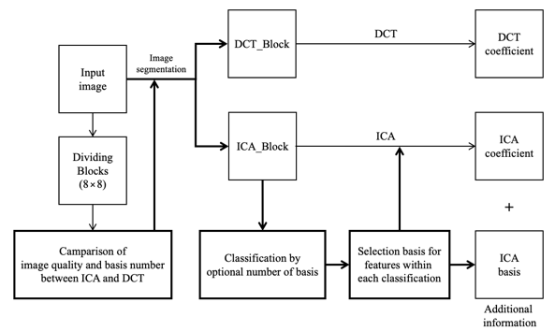

図1. システム構成図

せることでMSEが最小となる基底を選出していき，基底が無くなるまで続ける．これにより，基底間の組み合わせを考慮した優先度が求めることができると考えられる．DCTの量子化では，DCTの結合係数を量子化テーブルに基づきQ10，Q20…Q100の10通りで量子化を行う．

　領域比較では，少数個の基底でも高い画質が得られるというICAの利点に基づき，DCT領域のMSEをICA領域が下回った際，基底の個数がDCTよりも少なければICA_Block，そうでない場合はDCT_Blockとして分類パターンを決定する．以上の処理をすべての領域に適用する．

3.2. 画像特徴に基づいた分類指標

　3.1.でICA_Blockとして分類された領域にはそれぞれ適切な基底数が存在するため，基底数によって画像特徴が異なっている．基底数が同じ場合でも使用基底によって画像特徴が異なると考えられる．提案手法では，基底数が等しい領域で使用される基底のヒストグラムを作成し，領域内の使用基底のうち最も頻度の高いグループへ分類する．以上の処理をすべての領域に対して行う．

1. 実験結果

　画像”Barbara”に対して，提案手法を実画像に適用し，その符号化性能を従来手法と比較した結果を図2に示す．図2の横軸はエントロピー，縦軸はPSNR値を示している．図2より，提案手法は従来手法と比べ最大2[dB]の改善が得られることが明らかとなった．

　画像”Barbara”に対する符号化レート0.6[bit/pel]のICA_Blockの基底数(a)12個と(b)13個の領域に対して，3.2.の分類を行った結果を図3に示す．図3の横軸は基底番号，縦軸は領域数を示している．図3より，(a)では基底番号40，(b)では基底番号3の分類のヒストグラムが他の基底よりも突出していることがわかる．このこと

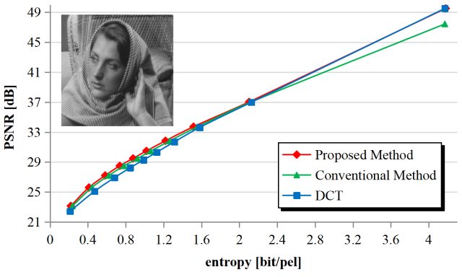

図2. 提案手法と従来手法の符号化特性の比較

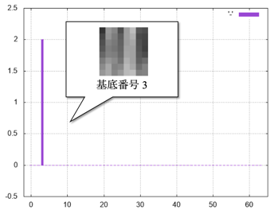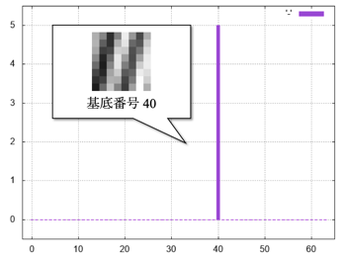

1. 基底数12 (b) 基底数13

図3. 各基底数の分類結果

から，各基底数において画像特徴を表すためのコアとなる基底が存在することが明らかとなった．

1. まとめ

　本稿では，基底の組み合わせを考慮した基底優先度に基づいて領域分割の解決を行うことにより，従来手法と比較して符号化性能が向上することを示した．また，画像特徴に基づいた分類を行うことで，分類のコアとなる基底が明らかとなった．今後は，ICA基底自身の付加情報量を考慮した符号化を行うために，各分類のコア基底に基づいた選出方法について検討する．

参考文献

1. 陳延偉，独立成分分析法（ICA）のパターン識・画像処理への応用と MATLAB シミュレーション，トリケップス, 東京, (2007).
2. 亀田昌志, 川村和也, “離散コサイン変換と独立成分分析の基底を併用した静止画像符号化方式,”画像電子学会誌, vol.45, no.2, pp.201-211, (2016).
3. 富樫篤士，亀田昌志，”独立成分分析を用いた静止画像符号化における画質改善量の比較に基づく重要なICA基底の選出，”信学技報，vol.118，no.501，pp.153-158，(2019)．
4. S.Mallat, A.Zhang: “Matching Pursuits with Time-Frequency Dictionaries,” IEEE Trans. on Signal Processing, vol.41, no.12, pp.3397-3415, (1993).